Информационная карта участника
муниципального этапа Всероссийского профессионального конкурса
«Воспитатель года России» в 2024 году
в номинации «Лучший воспитатель»

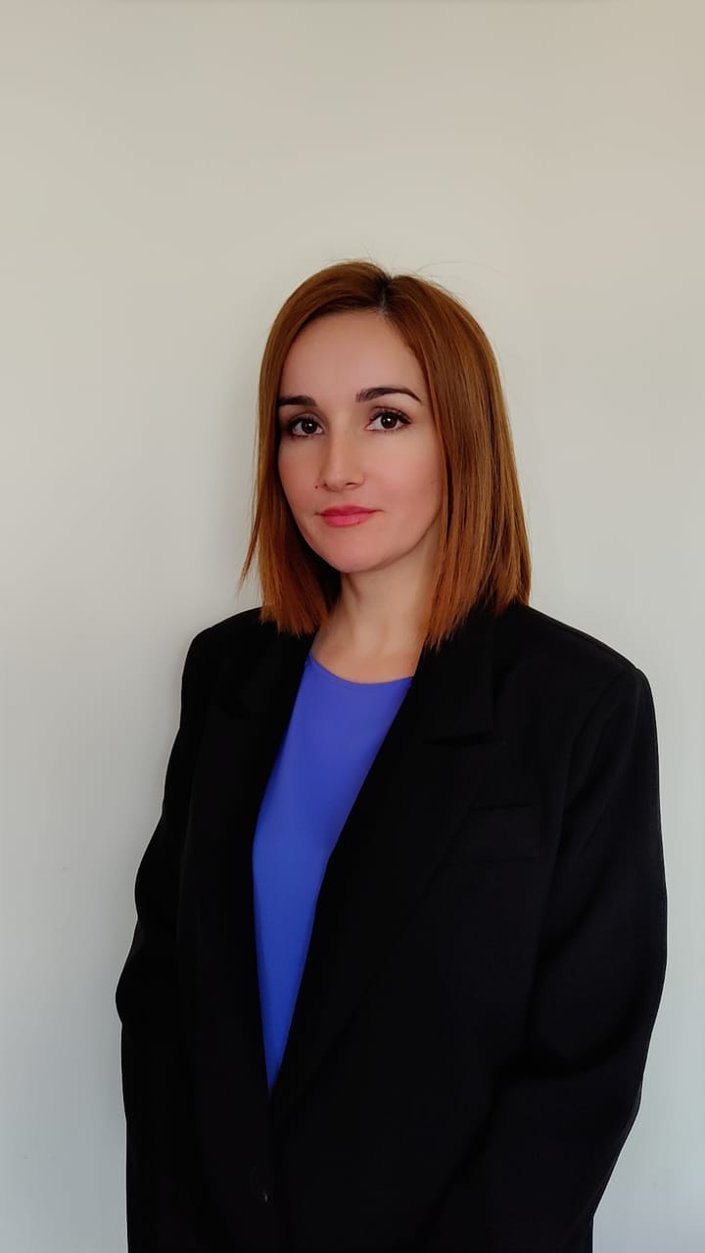 | Ткачева  (фамилия)  Анна Сергеевна  (имя, отчество)
1. Общие сведения
Субъект Российской Федерации /муниципальный район |  | Ставропольский край,  Шпаковский муниципальный округ
Населенный пункт |  | г.Михайловск
Дата рождения (день, месяц, год) |  | 17.12.1984г.
Место рождения |  | г.Светлоград, Петровского района, Ставропольского края
2. Работа
Место работы (наименование образовательной организации, реализующей программы дошкольного образования в соответствии с уставом) |  | Муниципальное бюджетное дошкольное образовательное учреждение «Детский сад комбинированного вида № 34»
Занимаемая должность |  | воспитатель
Общий трудовой и педагогический стаж (полных лет на момент заполнения анкеты) |  | Общий стаж: 18 лет  Педагогический стаж: 18 лет
Общий педагогический стаж  (полных лет на момент заполнения анкеты) |  | 18 лет
В каких возрастных группах в настоящее время работаете |  | старшая группа
Дата установления квалификационной категории (если она имеется), какой именно категории |  | 15.06.2022г.,первая квалификационная категория
Аттестационная категория |  | Первая квалификационная категория
Почетные звания и награды (наименования и даты получения) |  | -
Послужной список (места и сроки работы за последние 5 лет для конкурсантов номинации «Лучший воспитатель») |  | МБДОУ «Детский сад № 15» «Алёнка» г.Светлоград, инструктор по физической культуре (апрель 2015г. по февраль 2021г.), 5 лет 10 мес.  МБДОУ «Детский сад № 34», г.Михайловск, воспитатель (июль 2021г. - по настоящее время), 2 года, 10 мес.
Послужной список (места и сроки работы за последние 3 года для конкурсантов номинации «Педагогический дебют») |  | -
3. Образование
Название, год окончания организации профессионального образования |  | Государственное образовательное учреждение высшего профессионального образования «Ставропольский государственный университет», г.Ставрополь 13.06.2006г
Специальность, квалификация по диплому |  | учитель информатики по специальности «Информатика»
Дополнительное профессиональное образование за последние три года (наименование дополнительных профессиональных программ, места и сроки их освоения) |  | Профессиональная переподготовка ООО «Результат» по программе «Воспитатель дошкольного образования», г.Москва 23.07.2020г
Знание иностранных языков, укажите уровень владения |  | Английский язык, чтение, перевод со словарём
Наличие ученой степени, группа научных специальностей |  | -
Название диссертационной работы (работ) |  | -
Основные публикации (в т. ч. брошюры, книги) |  | - Инфоурок. Консультация для воспитателей «Формирование навыка в прыжках через скакалку», май 2023г.  - Инфоурок. Консультация для педагогов «Спортивные игры и спортивные упражнения в тёплый период года», май 2023г.  - Инфоурок. Консультация для родителей «Профилактика плоскостопия», май 2023г.  - Инфоурок. Спортивно -развлекательный досуг «Зов джунглей», май 2023г.  - Инфоурок. Памятка для родителей «Нужны ли ребёнку спортивные занятия», май 2023г.
Адрес персонального Интернет-ресурса |  | https://nsportal.ru/tkacheva-anna-sergeevna
4. Общественная деятельность
Членство в Профсоюзе (наименование, дата вступления) |  | ОБЩЕРОССИЙСКИЙ ПРОФСОЮЗ ОБРАЗОВАНИЯ ТЕРРИТОРИАЛЬНАЯ ОРГАНИЗАЦИЯ ПРОФЕССИОНАЛЬНОГО СОЮЗА РАБОТНИКОВ НАРОДНОГО ОБРАЗОВАНИЯ И НАУКИ РОССИЙСКОЙ ФЕДЕРАЦИИ ШПАКОВСКОГО МУНИЦИПАЛЬНОГО ОКРУГА СТАВРОПОЛЬСКОГО КРАЯ, 2004Г.
Участие в других общественных организациях (наименование, направление деятельности и дата вступления) |  | -
Участие в деятельности управляющего совета образовательной организации |  | -
Участие в работе методического объединения |  | -
Участие в разработке и реализации муниципальных, региональных, федеральных, международных программ и проектов (с указанием статуса участия) |  | -
5. Семья
Семейное положение |  | Разведена
Дети (пол и возраст) |  | Дочь - 13 лет,  сын - 6 лет
6. Досуг
Хобби |  | Спорт, фитнес, туристические поездки, путешествия.
Спортивные увлечения |  | Бег.
Сценические таланты |  | Чтение стихотворений.
7. Интересные сведения о себе, не отраженные в предыдущих пунктах
(до 2000 знаков с пробелами)
За период работы в детском саду Анна Сергеевна проявила себя как ответственный, доброжелательный, эмоциональный, добросовестный сотрудник. Успешно реализует образовательную программу дошкольного образования МБДОУ «Детский сад № 34», разработанную в соответствии с требованиями ФГОС ДО и ФОП ДО. Эффективно использует элементы современных педагогических технологий: внедрение развивающих, игровых технологий, методов проблемного обучения, проектной деятельности способствует повышению качества воспитательно - образовательной работы с детьми. Проявляет творческий подход в организации образовательной деятельности с учётом интересов и индивидуальных возможностей воспитанников. Проявляет желание и способности к самообразованию и саморазвитию. Проводит целенаправленную, систематическую работу с родителями воспитанников. Результатом её работы является вовлечённость родителей в образовательный процесс ДОУ, группы, повышение компетентности родителей в области воспитания и образования детей старшего дошкольного возраста, их удовлетворённость качеством дошкольного образования. Воспитанники Ткачевой Анны Сергеевны с успехом участвуют во всероссийских, международных, региональных сетевых конкурсах и занимают призовые места. Педагогическую деятельность Анна Сергеевна строит на основе индивидуального подхода к личности ребёнка, что способствует повышению качества, доступности и результативности системы воспитания и образования воспитанников.

8. Контакты
Рабочий адрес с индексом |  | ул.Архитектурная, д.37, г.Михайловск, Шпаковский район, Ставропольский край, 356246
Домашний адрес с индексом |  | ул. Архитектурная, д.31/1, кв. 55, г.Михайловск, Шпаковский муниципальный округ, Ставропольский край, 356246
Рабочий телефон с междугородним кодом |  | 8 (8652)997233
Домашний телефон с междугородним кодом |  | -
Мобильный телефон |  | +79197341763
Рабочая электронная почта |  | ds34mih@yandex.ru
Личная электронная почта |  | anica26@mail.ru
Адрес сайта образовательной организации, реализующей программы дошкольного образования в сети «Интернет» |  | https://sad34mih.ru
Адрес в Интернете (сайт, блог, страницы в социальных сетях и т.д.), где можно познакомиться с участником и публикуемыми им материалами |  | https://nsportal.ru/tkacheva-anna-sergeevna
9. Документы
Паспорт (серия, номер, кем и когда выдан) |  | Серия: 0709 номер: 254613  Выдан: Отделением УФМС России по Ставропольскому краю в Петровском районе, 19.08.2009г.
ИНН |  | 261704273793
Свидетельство пенсионного государственного страхования |  | 103-828-40738
10. Личные банковские реквизиты
Наименование банка |  | СТАВРОПОЛЬСКОЕ ОТДЕЛЕНИЕ №5230 ПАО СБЕРБАНК
Корреспондентский счет банка |  | 30101810907020000615
БИК банка |  | 040702615
ИНН банка |  | 7707083893
Расчетный счет банка |  | 40817810960105413776
Лицевой счет получателя |  | 40817810760103728142
11. Материалы участника Конкурса для размещения на сайте
Педагогическое кредо | «Быть педагогом – это значит быть творцом, фантазёром, воспитателем детских душ и не расставаться с детством никогда!»
Почему нравится работать в дошкольной образовательной организации | Нравится работать в ДОО потому, что детский сад – это двери в сказочный, добрый и гостеприимный мир, который постоянно меняется. В нём есть свои законы и правила, которым нужно следовать, а для этого - быть внимательным, отзывчивым, любить детей и уметь развиваться. Мне нравится этот загадочный мир детства !
Профессиональные и личностные ценности | Как современный педагог иду в ногу со временем, всегда в курсе последних новинок развития науки, актуальных событий в области педагогики и методики проведения занятий. Одним из важнейших факторов, влияющих на профессионализм воспитателя является, на мой взгляд, самообразование. Поиск новых приёмов, методов и технологий актуален особенно в наше время.
Миссия воспитателя (педагога дошкольного образования) | Создать условия, в которых ребёнок может раскрыть свою неповторимость и индивидуальность.

Правильность сведений, представленных в информационной карте, подтверждаю:_________________ (______________________________)
(подпись) (фамилия, имя, отчество участника)

«____» __________ 20____ г.

